**TRƯỜNG THCS CỰ KHỐI TỔ CHỨC KHAI MẠC HỘI KHỎE PHÙ ĐỔNG**

**CẤP TRƯỜNG NĂM HỌC 2018-2019**

**Cũng trong ngày 20/11, tiếp nối những hoạt động chào mừng Lễ kỷ niệm 36 năm ngày Nhà giáo Việt Nam ( 20/11/1982 - 20/11/2018), vào hồi 14h (thứ 3),trường THCS Cự Khối đã tổ chức thành công Lễ khai mạc Hội khỏe Phù Đổng cấp trường năm học 2018-2019.**

Tham dự buổi lễ, có thầy giáo Dương Văn Tuynh: Bí thư Chi Bộ - Hiệu trưởng nhà trường; cô giáo : Đỗ Thị Thu Hương: Phó Hiệu trưởng - Trưởng ban Hội thi; thầy giáo: Nguyễn Quang Thính- Phó bí thư chi bộ - Phó ban Hội thi cùng toàn thể cán bộ, giáo viên, nhân viên và các em học sinh trong nhà trường.

Mở đầu Lễ khai mạc Hội khỏe Phù Đổng, thay mặt cho Ban tổ chức cô giáo Đỗ Thị Thu Hương đã đọc diễn văn Lễ khai mạc “***Phát triển con người phải toàn diện cả đức – trí – thể – mỹ***”. Học sinh cần có kiến thức cần thiết và thói quen tập luyện thể dục, thể thao, giữ gìn sức khoẻ. Khoẻ để học tập tốt, lao động tốt. Khoẻ để tự lập và giúp đỡ mọi người. Khoẻ để xây dựng và bảo vệ quê hương, đất nước. Hội khoẻ nhằm mục đích chính là cổ vũ phong trào học thể dục, rèn luyện thân thể trong nhà trường và lan toả ra toàn xã hội”.

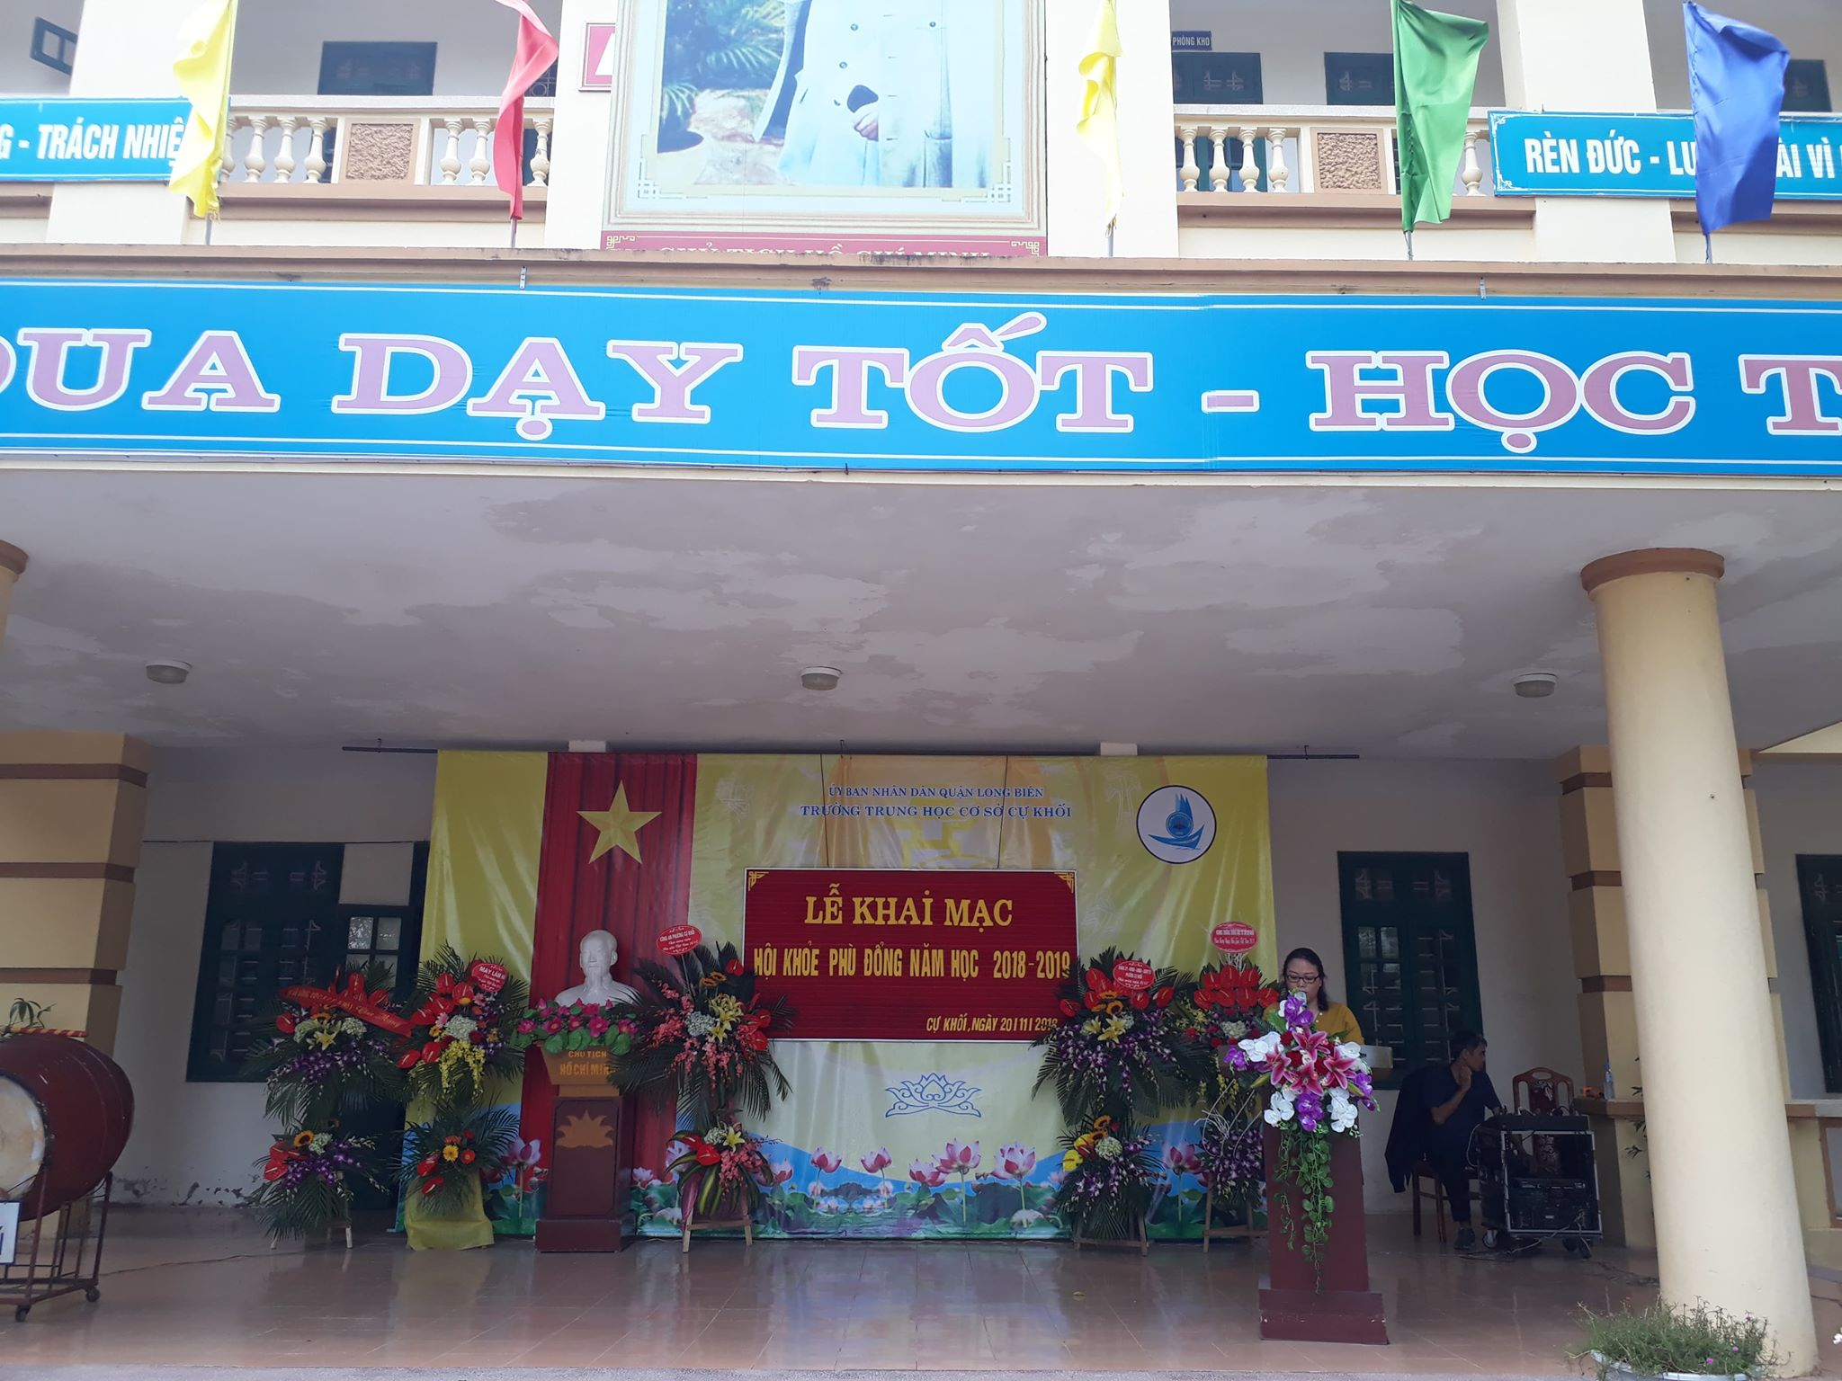

***Cô giáo Đỗ Thị Thu Hương - Trưởng Ban tổ chức Hội thi đọc diễn văn Khai mạc***

Với mục tiêu giáo dục toàn diện, bên cạnh việc thực hiện nhiệm vụ giảng dạy giáo dục thể chất trong giờ học chính khóa theo đúng quy định của Bộ Giáo dục & Đào tạo, những năm qua, Ban giám hiệu nhà trường luôn dành sự quan tâm đặc biệt tới công tác phát triển phong trào thể dục thể thao, rèn luyện thể chất, nâng cao thể lực cho học sinh. Việc tham gia Hội khỏe Phù Đổng là cơ hội thuận lợi để các em giao lưu, học hỏi lẫn nhau, nâng cao tinh thần đoàn kết, rèn luyện thói quen hợp lực và tư duy cùng thắng. Hội thi diễn ra với các môn thi : Điền kinh, đá cầu, chạy tiếp sức, cầu lông, cờ vua, bóng đá,…và diễn ra từ ngày 20/11- ngày 23/11.

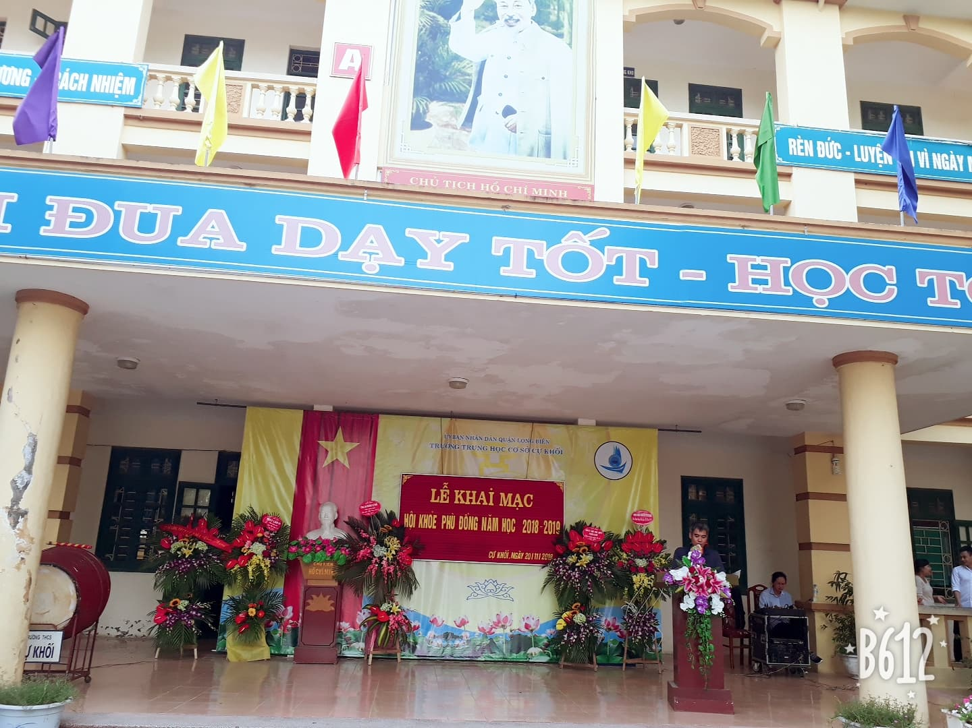

***Đồng chí Nguyễn Quang Thính - Phó ban thông báo các nội dung thi đấu***

Thay mặt cho các vận động viên tham gia Hội thi, em Đào Minh Tâm - Học sinh lớp 8C đã đọc lời hứa sẽ thi đấu hết mình - trung thực cố gắng giành được thành tích cao nhất trong Hội thi.

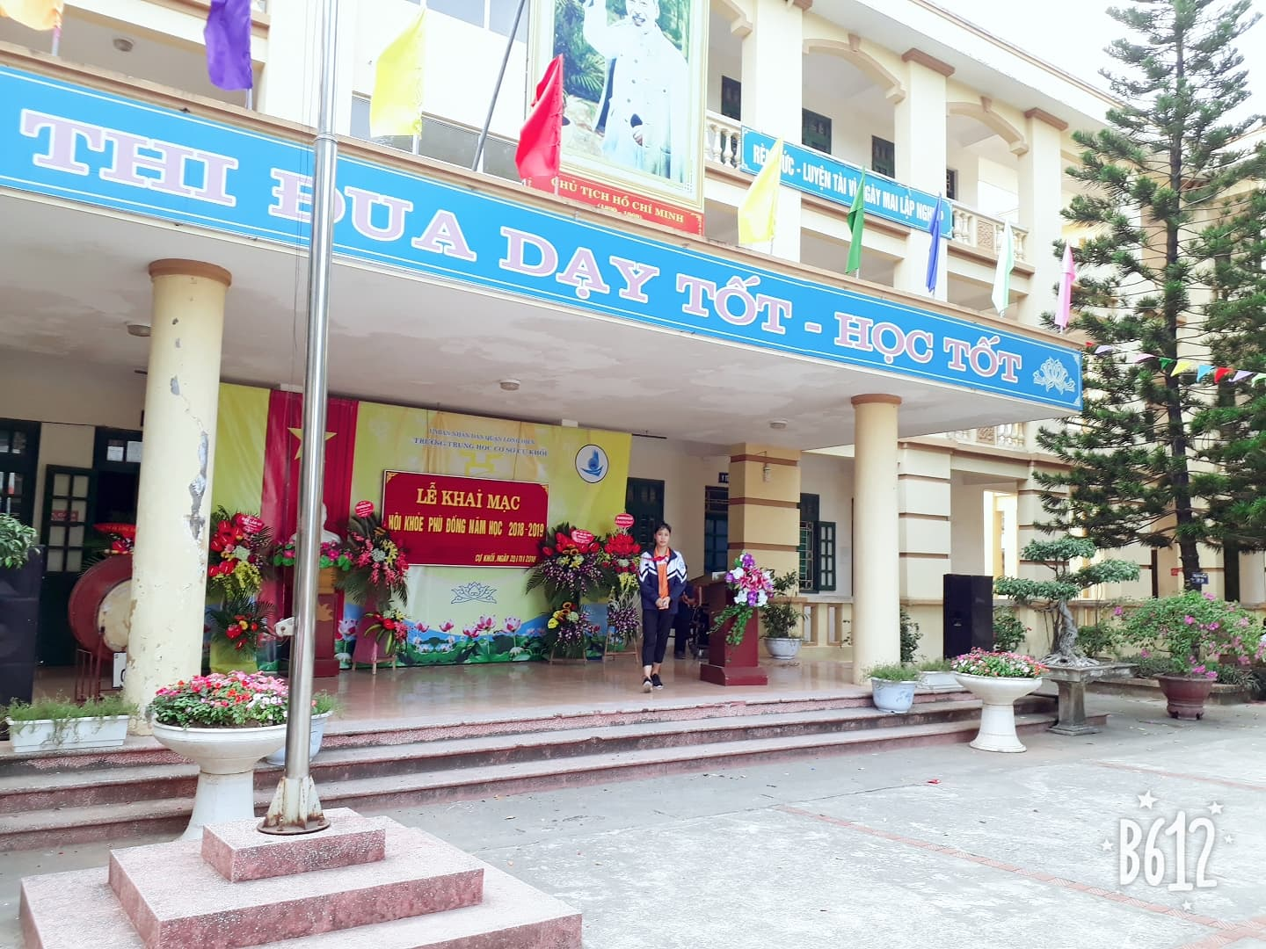

***Học sinh Đào Minh Tâm - Thay mặt cho các vận động viên phát biểu***

Tiếp đến, thầy giáo Bì Văn Hùng thay mặt cho tổ trọng tài đã đọc lời tuyên thệ, hứa sẽ điều khiển Hội thi một cách công bằng , khách quan nhất.

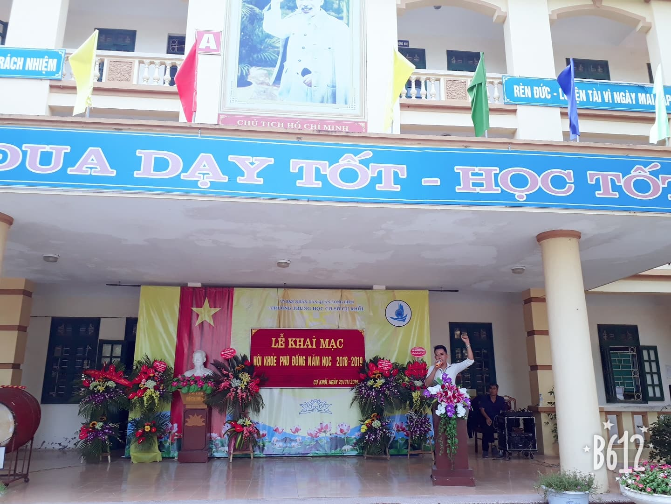

***Đồng chí Bì Văn Hùng thay mặt tổ trọng tài đọc lời tuyên thệ***

***\*Một số hình ảnh của Hội thi:***

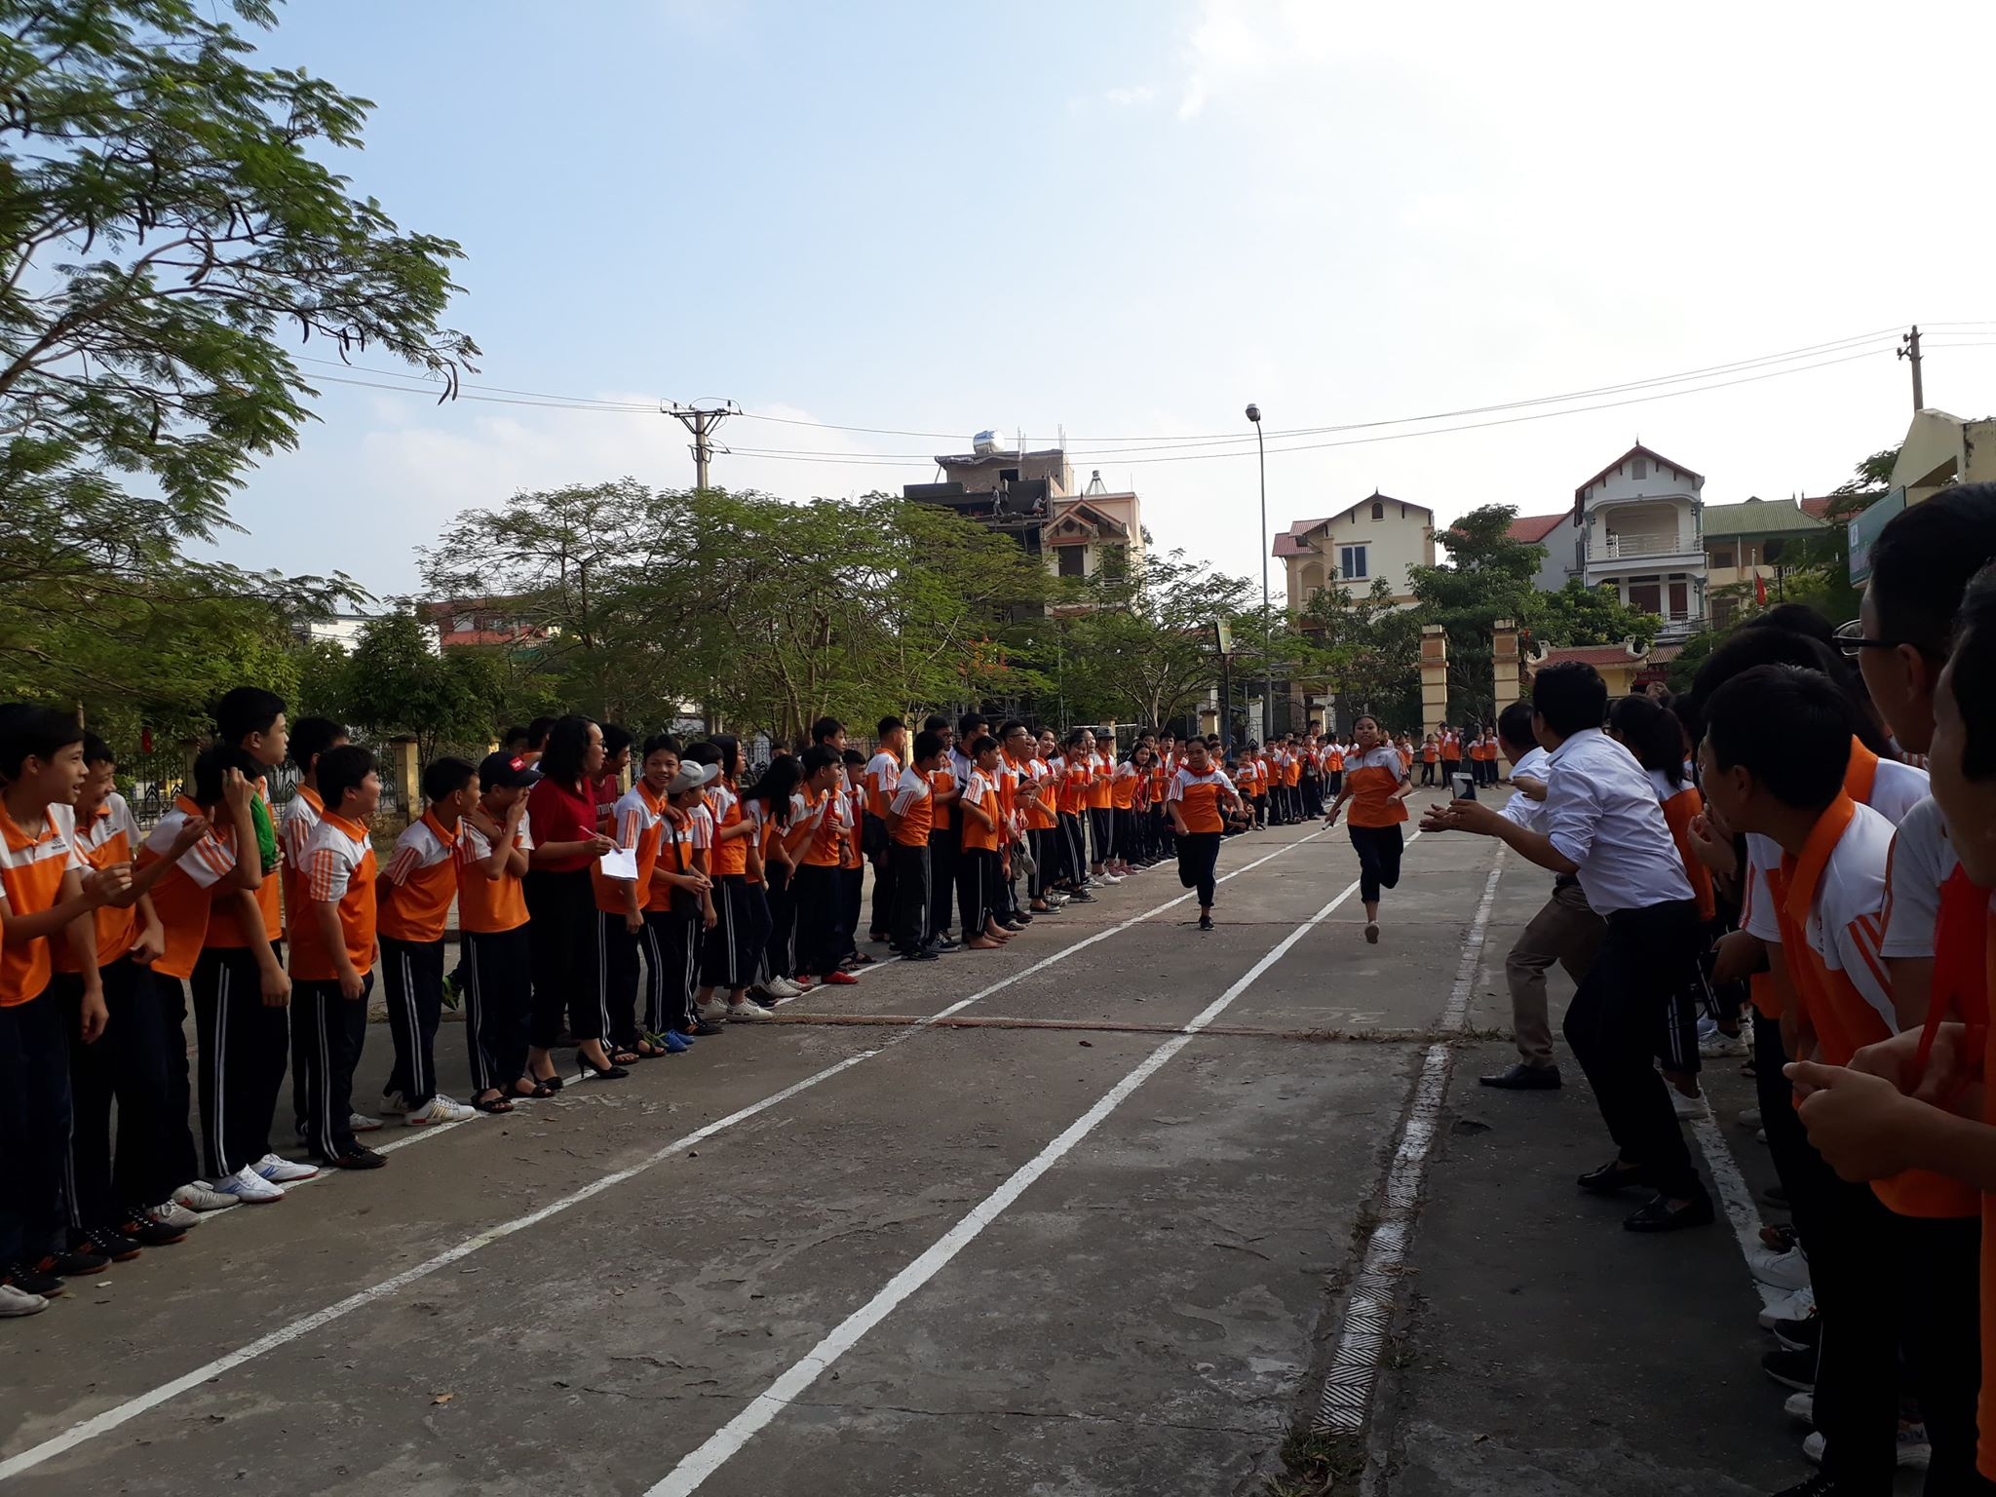

***Phần thi chạy tiếp sức***

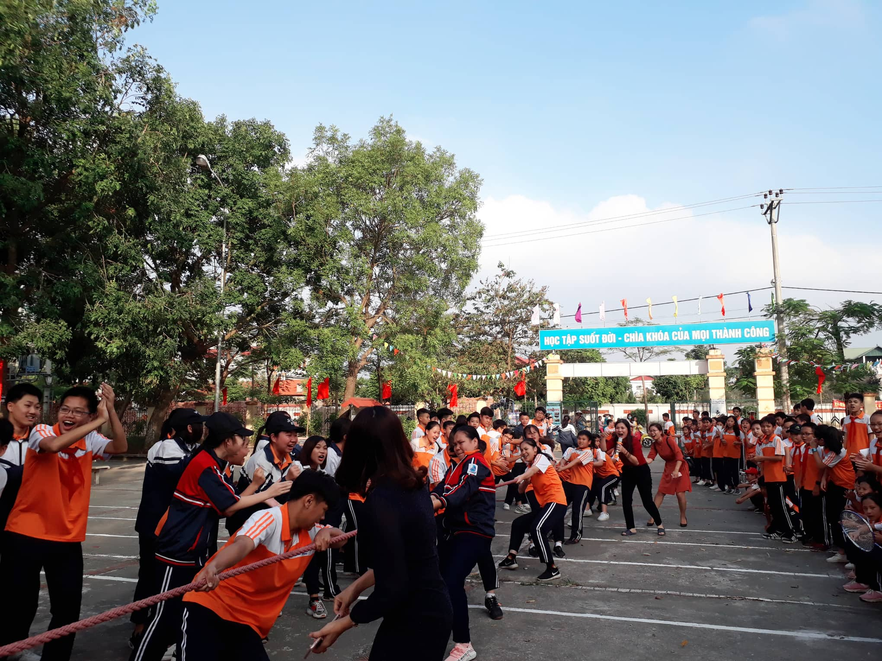

***Phần thi kéo co giữa các khối***

***Tác giả: admin***